1. **Исторические личности**

*Задание 1-8 по 2 балла за правильный ответ. Максимальный балл:16 баллов.*

1. До того, как стать императором, он был историком. Этот правитель был последним римлянином, который говорил на этрусском языке. Кроме того, он придумал три новых буквы для латинского языка.

а) Домициан

б) Траян

в) Клавдий

2. Он занял престол лишь после смерти отца и старшего брата. Император переименовал декабрь в свою честь и заставил подданных обращаться к себе «бог и господин». Современники считали его тираном, но отмечали его административные дарования.

а) Нерон

б) Домициан

в) Отон

3. Со всеми был ласков и приветлив, все свои деньги потратил на угощение тысяч неимущих граждан. В глубине души он одинаково презирал и бедноту, и знатных римлян. Он помирил Красса с Помпеем и заручился поддержкой обоих полководцев. В последствии они создадут триумвират. О ком идет речь? Что означает слово триумвират?

________________________________________________________________

4. Римский император Марк Аврелий был человеком высоких моральных принципов, обладал глубоким умом и отличался исключительной стойкостью в перенесении превратностей жизни. Однажды против него поднял восстание один из полководцев. Восстание подавили, полководец был убит, но письма, адресованные его сторонникам из числа приближенных императора, попали в руки Марка Аврелия.

Предположите, как поступил император с попавшими в его руки письмами?

________________________________________________________________

________________________________________________________________

5. О ком идет речь?

Римский философ-стоик, поэт и государственный деятель. Воспитатель Нерона и один из крупнейших представителей стоицизма. Императоры Рима негативно относились к талантливому писателю и сильному политическому лидеру. По совету своей супруги Мессалины Клавдий отправил философа в ссылку на остров Корсика. Здесь исследователь провел последующие восемь лет своей жизни. Интересно, что вернуться в Рим философу помогла новая супруга Клавдия. Агриппина была властной и сильной женщиной, которую волновал лишь ее сын Нерон. Она желала, чтобы 12-летний мальчик стал новым императором.

________________________________________________________________

6. Кто изображен на монете? В каком веке он правил?

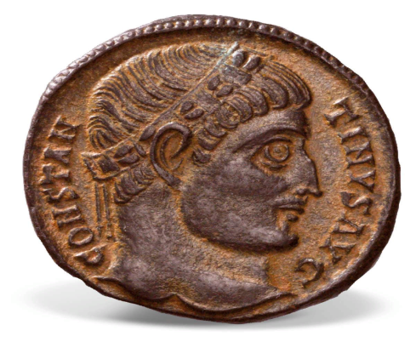

________________________________________________________________

7. «Alea jacta est», - эти слова произнес известный всем полководец Древнего Рима, «враг Отечества», который был сторонником режима единоличного правления, но так и не достиг окончательно желаемого титула и обстоятельство, при котором он употребил это выражение?

________________________________________________________________

8. Divĭde et impĕra! По легенде, эта фраза было выбито на фасаде римского Сената. Но ни археология, ни изучение римских литературных источников этого не подтверждают, фраза "пошла в народ" благодаря популярности одному флорентийскому философу и политику, который написал трактат «Государь».

Переведите фразу на русский язык и напишите, как звали этого философа и политика

________________________________________________________________

1. **Происхождение слова**

*Задание 1-10 по 1 баллу за правильный ответ, задание 11 – 1 балл за каждое верно установленное соответствие. Максимальный балл:18 баллов.*

Проанализируйте семантику данных слов и определите значение общего для всех слов латинизма, лежащего в основе.

*Например: акватория, акведук, аквариум, акваланг, акварель*

*Латинизм «****акв****»* ***- вода***

1. антропология, питекантроп, синантроп, филантроп, мизантроп

________________________________________________________________

1. библиотека, Библия, библиография

________________________________________________________________

1. галактика, галалит, галактоза, Галактион

________________________________________________________________

1. зоология, зоопарк

________________________________________________________________

1. кинетика, кинескоп, кинематограф, кинема, кинематика

________________________________________________________________

1. радий, радиус, радиан, радиатор, радио

________________________________________________________________

1. соната, унисон, клаксон, резонанс, диссонанс

________________________________________________________________

1. термометр, термос, термостат, термоизоляция, изотермы

________________________________________________________________

1. фонетика, фонология, граммофон, симфония, магнитофон

________________________________________________________________

1. хроника, хронология, хронометр, синхронный

________________________________________________________________

1. Установите соответствия между глаголом и его значением:

|  |  |  |  |
| --- | --- | --- | --- |
|  | **Латинский** |  | **Русский** |
| **1** | misсērе | **a** | помогать |
| **2** | prаерărārе | **b** | изучать |
| **3** | doсērе | **c** | хранить, сохранять |
| **4** | servāre | **d** | писать |
| **5** | adjūvāre | **e** | приготовлять |
| **6** | studēre | **f** | видеть |
| **7** | scriběre | **g** | учить |
| **8** | vidērе | **h** | смешивать |

|  |  |  |  |  |  |  |  |
| --- | --- | --- | --- | --- | --- | --- | --- |
| 1 | 2 | 3 | 4 | 5 | 6 | 7 | 8 |
|  |  |  |  |  |  |  |  |

1. **Кроссворд Древний Рим**

*Задание 1-6 по 1 баллу за правильный ответ. Максимальный балл:6 баллов.*

|  |  |  |  |  |  |  |  |  |  |  |  |
| --- | --- | --- | --- | --- | --- | --- | --- | --- | --- | --- | --- |
|  |  |  |  |  |  |  |  |  |  |  |  |
|  |  |  |  |  |  |  |  |  |  |  |  |
|  |  |  |  |  |  |  |  |  |  |  |  |
|  |  |  |  |  |  |  |  |  |  |  |  |
|  |  |  |  |  |  |  |  |  |  |  |  |
|  |  |  |  |  |  |  |  |  |  |  |  |
|  |  |  |  |  |  |  |  |  |  |  |  |
|  |  |  |  |  |  |  |  |  |  |  |  |
|  |  |  |  |  |  |  |  |  |  |  |  |
|  |  |  |  |  |  |  |  |  |  |  |  |

1. Возглавил самое большое восстание рабов в Риме
2. Титул монарха, главы империи
3. Главный бог у римлян
4. Богиня удачи, покровительница женщин
5. Наивысшая государственная должность в Риме
6. Амфитеатр в Риме
7. **Артефакты**

*Задание 1-4 по 1 баллу за правильный ответ. Максимальный балл:4 балла.*

Выберите верное утверждение.

1. Что является верным определением термина артефакт?
2. соглашение, договор, контракт.
3. удовлетворение по договору; то, что одна сторона предоставляет другой.
4. явление, процесс, предмет, свойство предмета или процесса.
5. договор, совершенный обеими сторонами.
6. Артефактом могли называть:
7. ювелирные изделия;
8. старинные предметы быта;
9. постройки и их детали, а также многие другие находки, которые удавалось обнаружить во время археологических раскопок, и которые мог создавать человек в прошлом.
10. всё вышеперечисленное
11. Что из представленных вариантов является римским додекаэдром?  
      
    1. 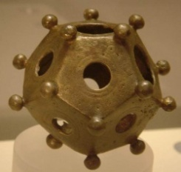 2.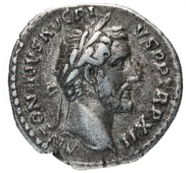 3. 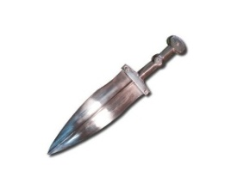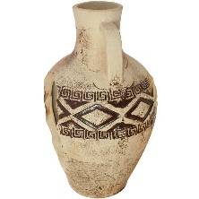 4.
12. Что являет собой данная скульптура?
13. 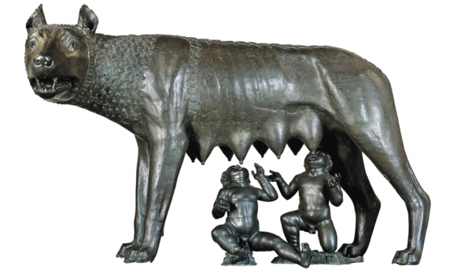Три грации
14. Химера
15. Стригиль
16. Бронзовая статуя Капитолийской волчицы с фигурами Ромула и Рема

|  |  |  |  |
| --- | --- | --- | --- |
| 1 | 2 | 3 | 4 |
|  |  |  |  |

1. **Крылатые латинские выражения**

*Задание 1-20 по 1 баллу за правильный ответ. Максимальный балл:20 баллов.*

Подберите значение знаменитых латинских изречений.

* 1. Aliena vitia in oculis habemus, a tergo nostra sunt

1. Без труда не вытащишь и рыбку из пруда
2. Птица в правой руке лучше, чем четыре в небе
3. Чужие пороки у нас на глазах, а свои за спиной
   1. A probis probari, ab improbis improbari aequa laus est
4. Одинаково почетны и похвала достойных людей, и осуждение недостойных
5. Нет друга — так ищи, а нашел — так береги
6. Жизнь прожить – не поле перейти
   1. Letum non omnia finit
7. Сердце святого есть обитель красоты
8. Молитва уносит тебя во владения Бога
9. Смертью не все кончается (Смерть еще не конец)
   1. Ad augusta per angusta
10. От простого к сложному
11. К высокому через трудное
12. Верный друг — птица редкая
13. Si vis vincere, disce pati
14. Жертвуй всем, но не принципами
15. Хочешь побеждать — учись терпению
16. Будь добр; будь сострадателен
17. Ira furor brevis est
18. Гнев — кратковременное безумие
19. Лучше поздно, чем никогда
20. Мир не без добрых людей
21. Amicus certus in re incerta cernitur
22. Верный друг узнается в затруднительных обстоятельствах
23. Не руби сук, на котором сидишь
24. Не зная броду, не лезь в воду
25. Concordet sermo cum vitā
26. Пусть речь соответствует жизни
27. Аппетит приходит во время еды
28. Меньше врется — спокойней живется
29. Aliis inserviendo consumor
30. Кто ищет, тот всегда найдет
31. Светя другим, сгораю сам (служа другим, расточаю себя)
32. Беда не приходит одна
33. Errare humanum est, или Humanum errare est
34. Всяк человек своего счастья кузнец
35. Человек без друзей — что дерево без корней
36. Человеку свойственно ошибаться
37. Soli Deo gloria
38. Одному Богу слава
39. Никогда не забывай Бога
40. Слава Богу за все
41. Docendo discimus (discitur)
42. Обучая, мы учимся сами
43. Будь сострадателен
44. Будь благ; Делай благо
45. Castis omnia casta
46. Для чистого все чисто
47. Человек человеку друг
48. Молчание наиболее красноречиво
49. De mortuis et absentibus nihil nisi bene
50. Смерть безучастно поражает любого
51. О мертвых и отсутствующих ничего, кроме хорошего
52. Жизнь без веры и надежды — смерть
53. Quod deus bene vertat
54. Береженого Бог бережет
55. Бог шельму метит
56. Да обратит Бог все во благо
57. Citius, altius, fortius
58. Береженого Бог бережет
59. Быстрее, выше, сильнее
60. Да обратит Бог все во благо
61. Dum spiro, spero
    * 1. Пока дышу, надеюсь
      2. Хочешь побеждать — учись терпению
      3. Будь добр; будь сострадателен
62. Per aspera ad astra
63. Праздность рождает пороки
64. Через тернии звездам
65. Тщеславие — худший порок
66. Terra incognita
67. Целомудрие — наилучшая из добродетелей
68. Опыт — лучший учитель
69. Неизвестная земля
70. Cogito ergo sum
71. Не суди о том, чего не знаешь
72. Мыслю, следовательно существую
73. В несчастьях раскрывается добродетель
74. **Мифы и легенды Древнего Рима**

*Задание 1-3 по 1 баллу за правильный ответ. Максимальный балл:4 балла.*

* 1. Согласно одной из легенд «Происхождение Дикой Оливы» горечь плодов оливы напоминает:

1. Грубый «язык» пастуха, который смеялся над танцующими на поляне нимфами и был обращен за это в дерево.
2. Слезы нимфы, обернувшиеся плодами оливы, когда плакала над убитым зверем.
3. Жестокость одного из правителей, которого в наказание Боги обратили в дерево.
   1. Под кроной какого священного дерева волчица вскормила братьев Рема и Ромула?
      1. Смоковница 2) Олива

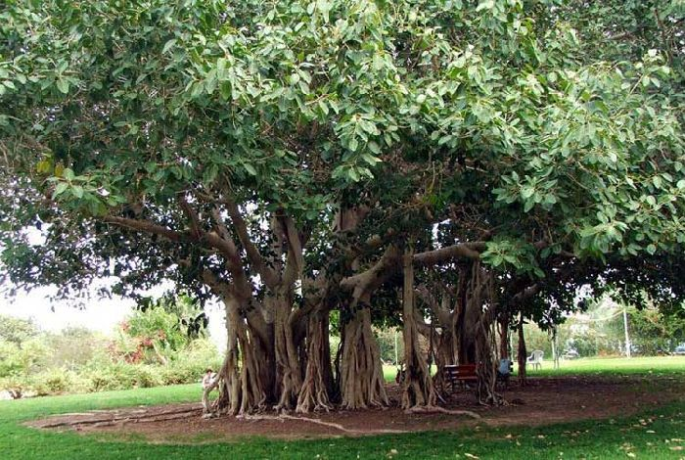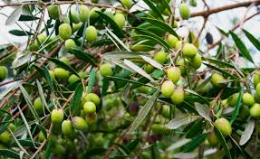

Что из нижеперечисленного не является изобретением древних римлян?

1. Бетон
2. Дороги и шоссе
3. Прошитые книги
4. Водопровод
5. Курьерская служба
6. Газеты
7. Центральное отопление
8. Бумага
9. Канализация
10. Медицинские инструменты
11. Дорожные знаки
12. Городская планировка
13. Колесо

|  |  |  |  |
| --- | --- | --- | --- |
| 1 | 2 | 3 | |
|  |  |  |  |

1. **История Древнего Рима**

*1 балл за каждое верно установленное соответствие.*

1.Соотнесите этапы развития латинского языка с их периодами:

|  |  |
| --- | --- |
| 1. Архаический период | 1. I-II вв. н.э. |
| 1. Классический период – «золотая латынь» | 1. III-VI вв. н.э. |
| 1. Послеклассический период – «серебряная латынь»: | 1. от первых сохранившихся письменных памятников, относящихся примерно к VII в. до н.э., до начала I века до н.э. |
| 1. «Поздняя латынь» | 1. I в. до н.э. – начало I в. н.э. |

|  |  |  |  |
| --- | --- | --- | --- |
| 1 | 2 | 3 | 4 |
|  |  |  |  |

1. Соотнесите имена известных исторических личностей Древнего Рима с их характеристиками:

|  |  |
| --- | --- |
| 1. Гай Юлий Цезарь | 1. римский философ, поэт и государственный деятель, автор сборника «Античная драма» |
| 1. Луций Анней Сенека | 1. древнеримский поэт-лирик «золотого века» античной литературы, автор оды "Памятник" |
| 1. Гораций (Квинт Гораций Флакк) | 1. первый римский император и основатель Римской империи, политический деятель |
| 1. Гай Юлий Цезарь Октавиан Август | 1. древнеримский государственный и политический деятель, полководец, писатель |

|  |  |  |  |
| --- | --- | --- | --- |
| 1 | 2 | 3 | 4 |
|  |  |  |  |

3.Латинский язык является:

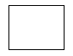a) живым языком

b) тюркским языком

c) мертвым языком

d) разговорным языком

4.Латинский язык был государственным языком:

a) в Испании

b) в Римской империи

c) в Греции

d) в Италии

5.Латинский язык является прародителем следующих языков:

a) английского, тюркского, испанского

b) датского, французского, шведского

c) немецкого, французского, испанского

d) английского, французского, испанского

6.Как называлась правовая система, которая существовала в Древнем Риме?

1. Римское право
2. Царский закон
3. Традиционная правовая семья
4. Религиозное право

7.Как звали основателя и первого царя Рима?

1. Рем
2. Ромул
3. Нума Помпилий
4. Гай Юлий Цезарь

8. Какой памятник архитектуры Древнего Рима представлен на фото?

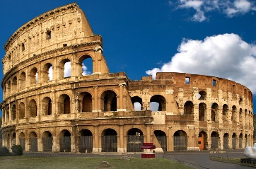а) Триумфальная арка Септимия Севера

b) Римский форум

c) Пантеон

d) Колизей

1. **Части тела**

*За каждый верный ответ по 1 баллу. Максимальный балл:13 баллов.*

Как называются указанные части тела на латыни: **dentes, capillus, stomachum, pes, manus, nasus, oculus, corpus, glosso, oris, áuris, cáput, сóllum**



**IX . Заполните пропуски в студенческой песне**

*За каждый верный ответ по 1 баллу. Максимальный балл: 9 баллов.*

Gaudeāmus ________________, **_________________**dum sumus!Post jucundam ______________,Post ______________senectūtem **_______________**habēbit humus!

Vivat ______________________!  
Vivant _____________________!  
___________membrum quodlĭbet!  
Vivant membra quaelĭbet!  
Semper sint in _______________!

* juvenes
* igitur
* nos
* juventutem
* molestam
* Academia
* flore
* vivat
* professores